운영체제_LAB1
  - 팀1 : 김진섭, 이용진, 조항중

  - 목차
1. xv6분석

2.exit2,wait2 설계 내용

3.exit2,wait2 구현 내용

4.수행결과

1.xv6
1. user.h (사용자 인터페이스 선언)
- 역할: 유저 레벨의 프로그램이 호출할 수 있는 시스템 콜의 함수 원형(Prototype)을 선언하는 헤더 파일이다.
2. usys.S (시스템 콜 인터럽트 발생)
- 역할: 어셈블리 매크로를 통해 실제 시스템 콜 번호를 레지스터(eax)에 저장하고, 인터럽트를 발생시켜 커널 모드로 진입한다.
3. syscall.h (시스템 콜 번호 매핑)
- 역할: 각 시스템 콜에 고유한 상수 번호를 매핑하여 식별자로 정의하는 헤더파일이다.
4. syscall.c (시스템 콜)
- 역할: 인터럽트를 통해 커널 모드로 넘어온 후, `eax` 레지스터에 저장된 번호를 확인하여 해당 번호에 매핑 된 커널 함수로 분기하게 된다.
5. sysproc.c (유저 인자 처리 및 래퍼 함수)
- 역할: 커널 영역에서 동작하며, 유저 공간에서 레지스터나 스택을 통해 전달한 인자를 안전하게 커널 공간으로 가져오고 검증한 후, 내부 함수를 호출한다.
6. proc.c (실제 프로세스 관리 로직 수행)
- 역할: 운영체제의 핵심적인 프로세스 관리 로직(생성, 종료, 상태 변경, 스케줄링 등)이 구현되어 있는 파일이다.
7. proc.h (PCB 및 프로세스 자료구조 정의)
- 역할: 프로세스를 추상화하고 제어하기 위한 자료구조인 PCB역할의 `struct proc` 구조체와 프로세스 상태 변수 등을 정의한다.
8. defs.h
- 역할: 커널 내부에서 사용하는 함수 프로토타입 모음집이다. 커널 코드끼리 서로 호출할 때 필요한 선언들이 들어 있다.

위의 파일들로 사용자가 exit()을 호출하면 usys.s 파일에서 인터럽트를 발생시켜 시스템 콜번호를 ax레지스터에 저장하고 인터럽트 핸들러가 시스템 콜테이블에서 syscall.c에서 sys_exit을 호출하게 되며 sys_exit에서 exit함수를 호출하게 되어 커널 내에서 exit을 할 수 있게 되는 것을 알 수 있다.

2. exit2, wait2 설계내용
기존 xv6의 exit()와 wait()는 다음과 같은 명확한 문제점과 한계를 가진다.
1. 자식프로세스의 종료 : 자식 프로세스가 어떤 이유로 종료되었는지부모 프로세스가 알 수 있는 방법이 전혀 없다. exit에 인자가 없고, 커널의 proc 구조체에도 종료 상태를 저장할 변수가 존재하지 않기 때문이다.
2. 프로세스 제어 및 협력의 제한: 쉘(Shell) 스크립트나 부모 프로세스에서 자식 프로세스의 실행 결과에 따라 조건부 분기를 수행해야 할 때, 실행 결과를 알 수 없으므로 이러한 흐름 제어를 구현할 수 없다.
표준 UNIX 시스템에서는 프로세스가 종료될 때 성공(0) 또는 실패를 의미하는 종료 상태 코드를 반환하며, 부모 프로세스는 이를 확인하여 자식 프로세스의 작업 성공 여부와 결과를 파악할 수 있다. 우리의 lab에서는 이러한 작업을 하도록 exit2와 wait2를 설계해야 하는 것이다.
Exit2에는 자식 프로세스가 종료될 때 자신이 전달하고자 하는 상태 값(status)을 인자로 받는다. 이 인자 값을 proc.h에서 추가한 PCB의 xstate 변수에 복사해 둔다. 그 이외에는 exit과 똑같이 작동한다.
Wait2에는 부모 프로세스가 자식 프로세스의 종료를 기다릴 때 호출한다. 자식 프로세스의 PCB에 저장된 xstate 값을 가져와서, 인자로 받은 status 포인터가 가리키는 주소에 복사해 준다.
커널에서 유저 공간의 포인터나 정수 인자를 안전하게 가져오기 위해 argint나 argptr 같은 argXXX 계열의 함수를 활용해야 한다.
3. exit2와 wait2 구현내용
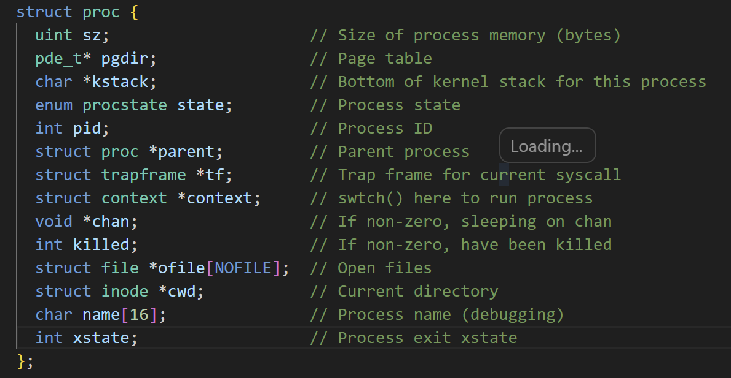
- xv6edk2/xv6/proc.h: struct proc 구조체에 자식 프로세스의 종료 코드를 임시로 저장할 xstate 변수를 추가했다. 이 변수를 통해 exit2와 wait2에 자식프로세스가 종료되었다는 상태코드로 할 수 있다
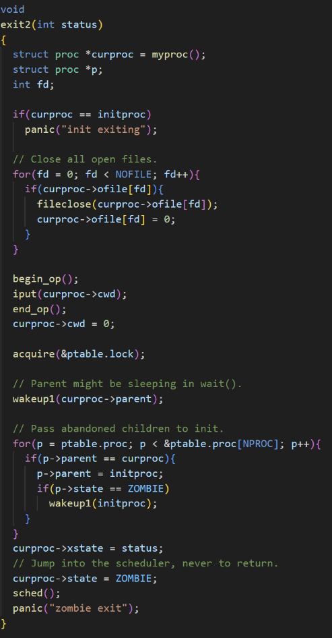

-xv6edk2/xv6/proc.c: 종료 코드를 받아 xstate에 저장하고 프로세스를 ZOMBIE 상태로 전환하는 exit2(int status) 함수와, 좀비 상태인 자식 프로세스를 찾아 xstate 값을 포인터를 통해 반환하는 wait2(int *status) 함수를 구현했다.
Exit2에는 자신의 프로세스의 상태가 좀비가 되기 전에 작업결과를 저장해주기 위해 현재의 프로세스상태를 xstate에 저장해준다.
그 외의 과정은 원래 있던 exit함수와
똑같은 과정을 수행하게 된다.

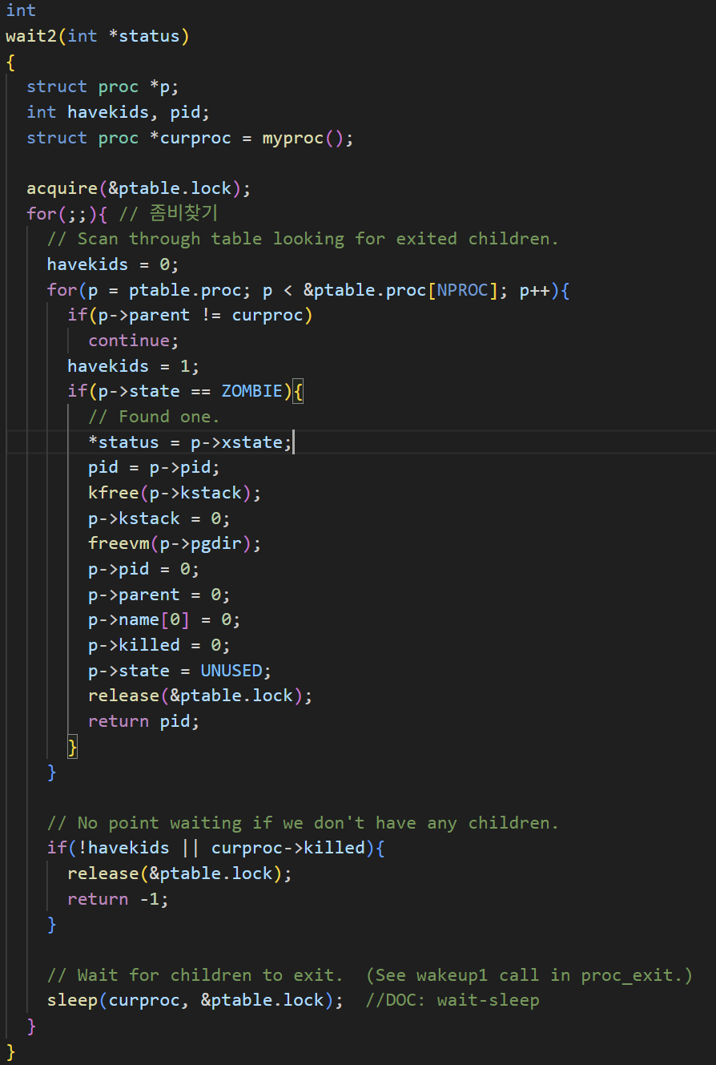
wait2는 기존의 wait를 바탕으로 만든 함수이며 proc.h에 추가한 xstate 값을 부모의 status 주소가 가리키는 곳에 정확히 저장할 수 있도록 하였다.
코드를 분석해보면 자식프로세스들을 순환하면서 만약 자식프로세스의 상태가 좀비라면 그 프로세스에 있는 xstate값을 status주소가 가르키는 곳에 저장해준다.
이로써 자식이 exit2(37)을 호출했다면 부모가 그 37을 받아볼 수 있게 된다.

- xv6edk2/xv6/syscall.h, syscall.c, sysproc.c: 시스템 콜 번호(SYS_exit2, SYS_wait2)를 할당하고 커널 모드에서 이를 처리할 래퍼함수(sys_exit2, sys_wait2)를 추가했다.
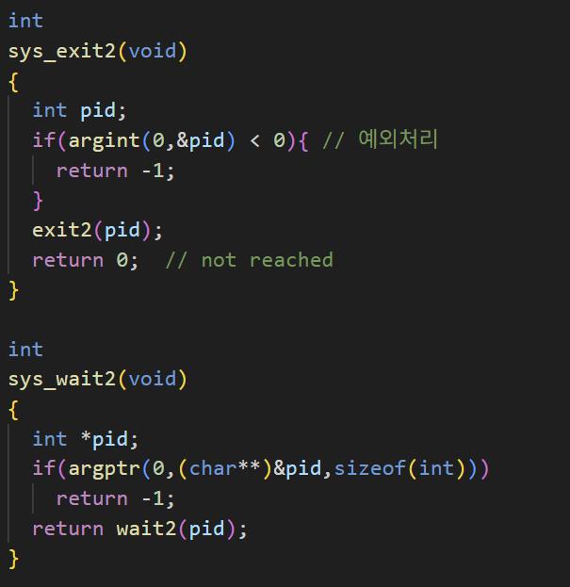
왼쪽의 코드는 sysproc.c이다.
사용자가 입력한 값을 바로 커널로 가져올 수 없기 때문에 exit2에는 argint라는 함수를 썼다.
사용자가 입력한 값은 레지스터나 스택에 저장이 될텐데 이 값을 가져오게 해주는 argint를 써서 커널에서 exit2(유저가 입력한 값)함수를 호출하여 실행하게 한다.
만약 인자를 가져오는 과정에서 오류가 발생하면, 커널은 -1을 반환하여 에러를 처리하도록 설계 하였다
Wait2에는 주소를 인자로 받는다. 위의 코드에서 사용한 pid는 사용자로부터 전달받은 결과를 저장할 메모리 주소를 담는 변수이다. Argptr을 써서 주소의 값을 받아오는 함수를 작성하였다. Argptr은 성공하면 0을 반환하며 실패시 -1을 반환하기에 if문을 통해 -1을 반환시 에러처리하도록 설계되어있는 함수이다. 그래서 변수를 통해 사용자공간에 있는 주소를 가져와 wait2(pid)로 wait2를 호출하게 된 것을 알수 있다.
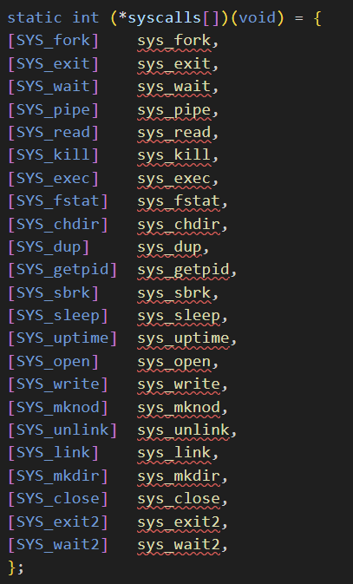
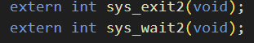
왼쪽과 위의 코드는 syscall.c코드의 밑에 추가로 써준 코드이다.

- xv6edk2/xv6/user.h, usys.S: 유저 공간에서 응용 프로그램들이 해당 시스템 콜을 호출할 수 있도록 인터페이스를 선언했다.
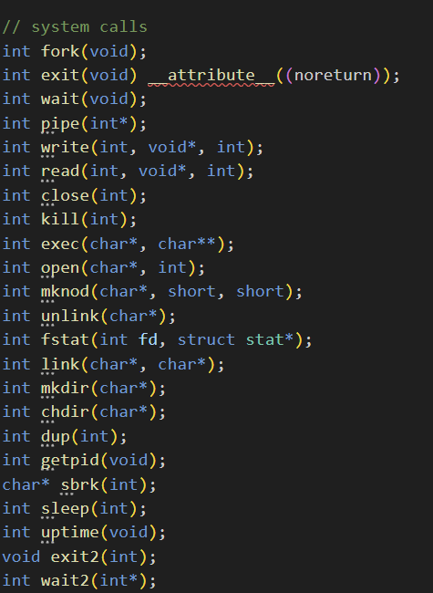
왼쪽은 user.h에 추가한 부분이다.
이 해더파일에 추가해줌으로써 사용자는 유저공간에서 호출을 할수 있다.
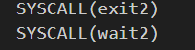
위의 코드는 usys.S에 추가한 부분이다.

- xv6edk2/xv6/testwait.c: 구현한 시스템 콜이 정상적으로 동작하는지 테스트하기 위해, 자식 프로세스가 exit2로 코드를 반환하고 부모 프로세스가 wait2를 통해 상태 코드를 출력하는 테스트 프로그램을 추가했다.
-xv6edk2/xv6/team1id.c:과제 제출을 위한 소스코드로 각자의 학번을 출력하는 프로그램이다.

4. 수행결과
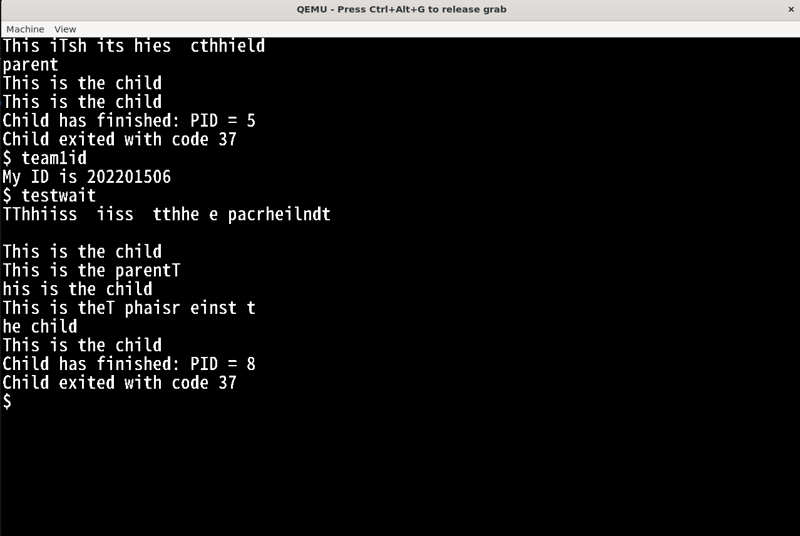
위쪽의 실행환경은 우분투 24.04.4이다
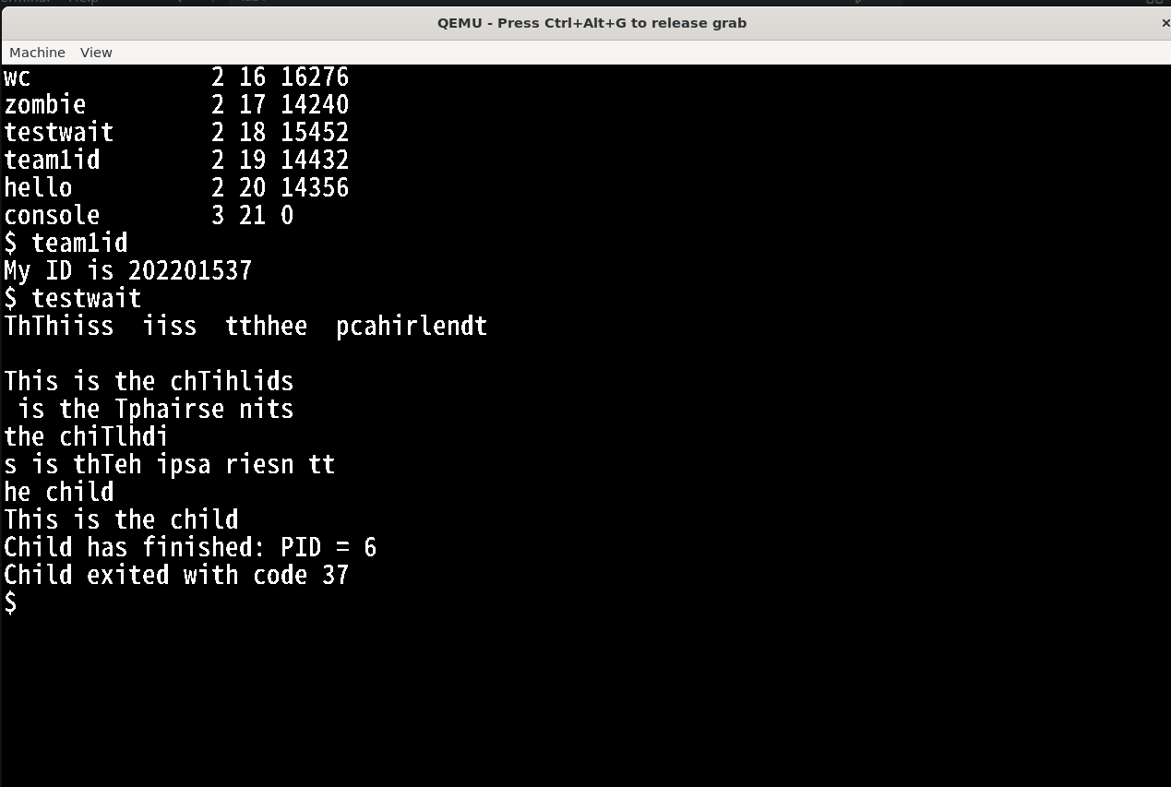
위쪽의 실행환경은 우분투 24.04.1 LTS이다.
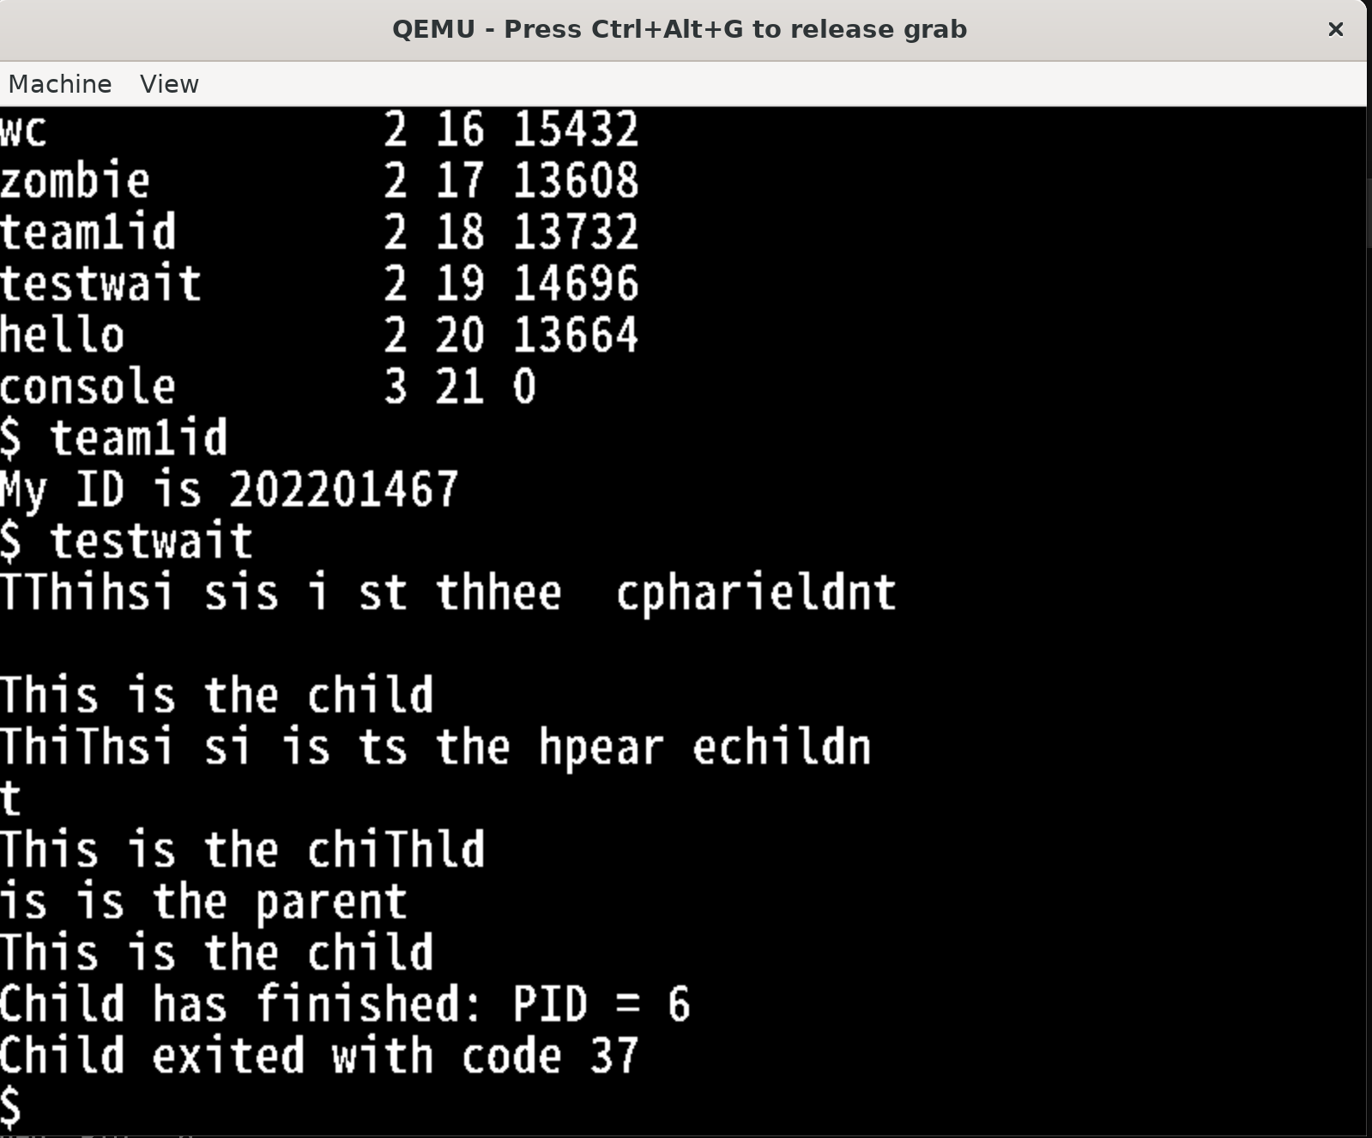
위쪽의 버전은 우분투 20.04.6 LTS이다

